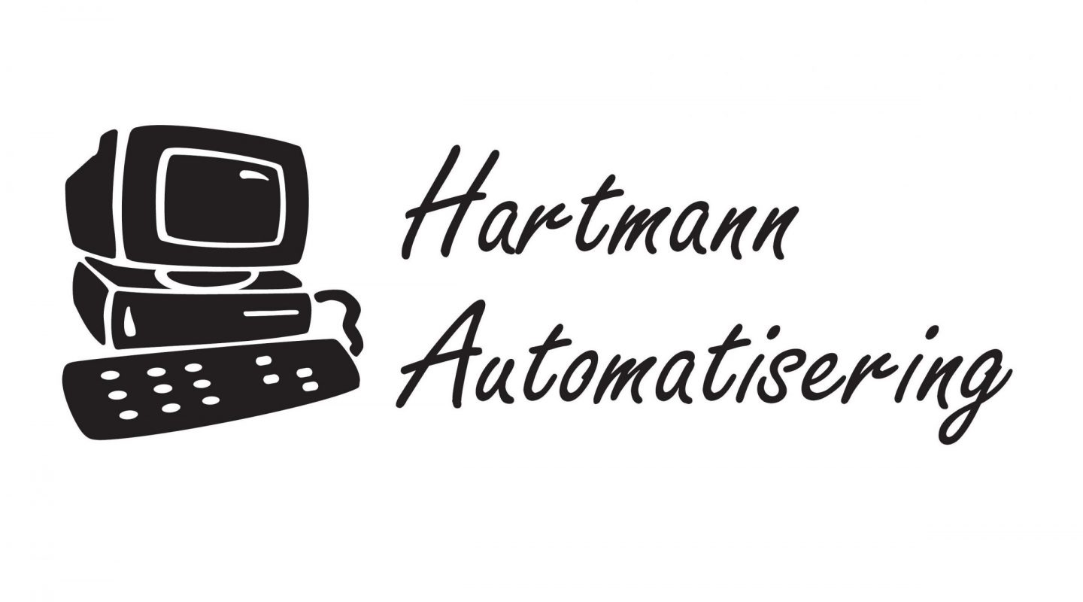
ALGEMENE VOORWAARDEN HARTMANN AUTOMATISERING BV
B2B Versie 1.0
Versie 1.0 – 22 juni 2026
Uitsluitend voor zakelijke klanten (B2B)

Artikel 1 – Definities
Hartmann Automatisering BV wordt hierna aangeduid als HMA. Klant is iedere rechtspersoon of natuurlijke persoon handelend in de uitoefening van beroep of bedrijf. Diensten omvatten onder meer ICT-beheer, cloudoplossingen, Microsoft 365, SharePoint, Teams, VoIP, internetverbindingen, back-updiensten, beveiligingsdiensten, consultancy, hosting en hardwareleveringen.

Artikel 2 – Toepasselijkheid
Deze voorwaarden zijn van toepassing op alle offertes, overeenkomsten en diensten van HMA. Consumenten zijn uitgesloten tenzij schriftelijk anders overeengekomen. Algemene voorwaarden van de klant worden uitdrukkelijk afgewezen.

Artikel 3 – Offertes en overeenkomsten
Offertes zijn vrijblijvend en 30 dagen geldig. Overeenkomsten komen tot stand door schriftelijke, digitale of feitelijke acceptatie.

Artikel 4 – Duur en beëindiging
Looptijden en opzegtermijnen volgen uit de overeenkomst. Bij ontbreken daarvan geldt drie maanden opzegtermijn. HMA kan opschorten of beëindigen bij wanbetaling of ernstige tekortkoming.

Artikel 5 – Prijzen
Alle prijzen zijn exclusief btw. Leveranciersverhogingen, indexaties en wettelijke heffingen mogen worden doorberekend.

Artikel 6 – Facturatie en betaling
Betaling binnen 14 dagen. Bij overschrijding is wettelijke handelsrente verschuldigd. Alle incassokosten komen voor rekening van klant.

Artikel 7 – Eigendomsvoorbehoud
Alle geleverde goederen blijven eigendom van HMA totdat volledige betaling heeft plaatsgevonden.

Artikel 8 – Hardware en software
Levertijden zijn indicatief. Garantie is beperkt tot de garantie van fabrikant of leverancier.

Artikel 9 – ICT-beheer
HMA verricht werkzaamheden naar beste inzicht en vermogen. Er geldt een inspanningsverplichting en geen resultaatsverplichting.

Artikel 10 – SLA
Responstijden en serviceniveaus gelden uitsluitend indien schriftelijk vastgelegd in een SLA.

Artikel 11 – Microsoft 365 en cloud
HMA is niet verantwoordelijk voor storingen, wijzigingen of beëindiging van diensten van Microsoft of andere cloudleveranciers.

Artikel 12 – Internet en VoIP
Beschikbaarheid van internet- en telefoniediensten is afhankelijk van derden. Onderbrekingen geven geen recht op schadevergoeding.

Artikel 13 – Back-up en herstel
Hoewel HMA passende maatregelen neemt blijft klant eindverantwoordelijk voor controle van back-ups en herstelbaarheid van gegevens.

Artikel 14 – Informatiebeveiliging
HMA past passende technische en organisatorische maatregelen toe. Absolute beveiliging kan niet worden gegarandeerd.

Artikel 15 – Verplichtingen klant
Klant verstrekt juiste informatie, verleent toegang tot systemen en volgt beveiligingsadviezen op.

Artikel 16 – AVG
Partijen handelen conform de AVG. Indien vereist wordt een verwerkersovereenkomst gesloten.

Artikel 17 – Intellectueel eigendom
Alle intellectuele eigendomsrechten blijven eigendom van HMA of haar leveranciers.

Artikel 18 – Overmacht
Onder overmacht vallen onder meer stroomuitval, cyberaanvallen, internetstoringen, storingen bij leveranciers, pandemieën en overheidsmaatregelen.

Artikel 19 – Aansprakelijkheid
Iedere aansprakelijkheid van HMA is beperkt tot maximaal € 5.000 per gebeurtenis. Samenhangende gebeurtenissen gelden als één gebeurtenis. HMA is nooit aansprakelijk voor gevolgschade, bedrijfsschade, omzetverlies, winstderving, reputatieschade, verlies van data, verlies van klanten, gemiste besparingen of andere indirecte schade. De beperking geldt niet bij opzet of bewuste roekeloosheid van de directie.

Artikel 20 – Vrijwaring
Klant vrijwaart HMA tegen aanspraken van derden voortvloeiend uit het gebruik van de geleverde diensten.

Artikel 21 – Klachten
Klachten dienen binnen 14 dagen schriftelijk te worden gemeld, bij gebreke waarvan rechten vervallen.

Artikel 22 – Vertrouwelijkheid
Partijen behandelen vertrouwelijke informatie strikt vertrouwelijk.

Artikel 23 – Toepasselijk recht en geschillen
Op alle overeenkomsten is uitsluitend Nederlands recht van toepassing. Geschillen worden voorgelegd aan de Rechtbank Noord-Nederland.

Artikel 24 – Slotbepalingen
Indien een bepaling nietig blijkt blijven de overige bepalingen volledig van kracht.

